Program – ekskursion 2. juni 2023

Kl. 10.00 – 10.15 Velkomst v. formand Peter Arnold Busck og vært Kristian Schrøder Hart-Hansen

Ordstyrer: forstander Rasmus Kjær, Skovskolen

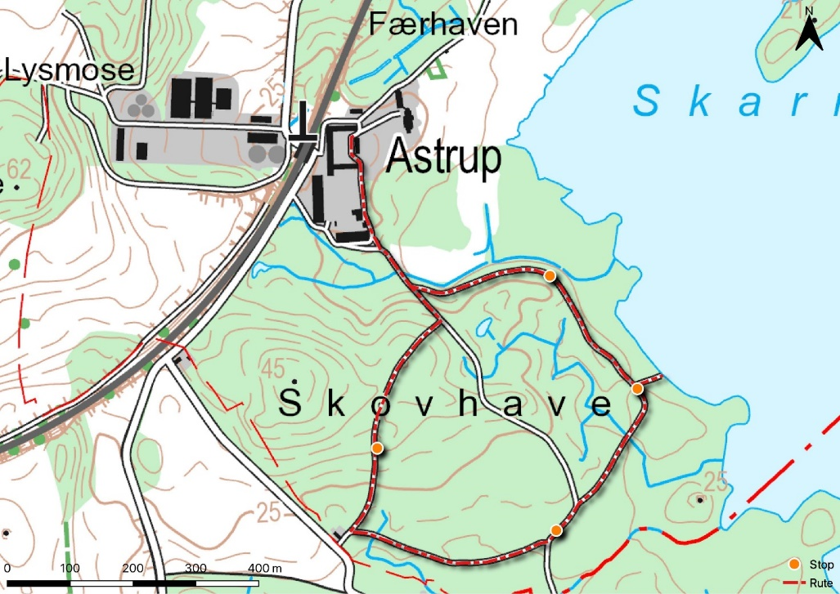

Kl. 10.15 – 12.30 Skovtur med fire stop (markeret på kort, 2,2 km)

Værten introducerer hvert stop. Derefter oplæg.

Stop 1: Oplæg v. kontorchef Katrine Hahn Kristensen, Miljøstyrelsen:
- § 25-registreringen og betydningen for skovejerne fremadrettet.

Stop 2: Oplæg v. skovfoged Bjørn Krüger Veng, Skovdyrkerne Øerne, og skovejer Flemming Duus Mathiesen (introduceres af direktør Lars Muldbak, Skovdyrkerne Øerne):
- Hvordan får man en god en proces med certificering som mindre skovejer?

Stop 3: Oplæg v. Kristina Bodal-Lauridsen, Dansk Skovcertificering:
- Hvad er gruppecertificering, og hvordan fungerer gruppecertificeringen for skovejeren?

Stop 4: Oplæg v. skovforsker Palle Madsen:
- Klimaforandringer og træartsvalg

Kl. 12.30 – 13.20 Frokost

Eftermiddag. Indendørs program:

Kl. 13.20 – 13.40 Oplæg: Afsætningen af certificeret træ – status og bud på fremtiden
v. CEO Rasmus Grønborg, DSHwood

Kl. 13.40 – 14.00 Oplæg: Afsætning af certificeret træ til industri
v. CFO Christian Lundgaard Petersen, Skovby Møbelfabrik A/S

Kl. 14.00 – 14.15 Pause med kaffe og kage

Kl. 14.15 – 14.45 Oplæg: Fremtiden for certificeringen – hvordan kan vi forvente, at certificeringen udvikler sig i takt med samfundsudviklingen
v. FSC/direktør Søren Dürr Grue og PEFC/generalsekretær Peter Bæk

Kl. 14.45 – 15.00 Afrunding og tak for i dag

Demonstration af digitalt certificeringsmodul og mulighed for at afprøve modulet i felten
v. Skovkortet/indehaver Jens Isbak

